**Técnicas de análisis de requisitos**

**Priorización de requisitos**

**Técnica de clasificación de lista**

**Técnica de puntos de historia y valor del negocio**

**Tabla 1 - Ejemplo de aplicación técnica de puntos de historia y valor del negocio**

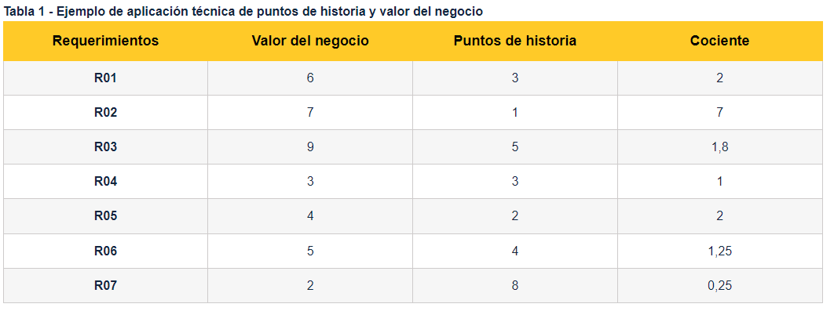

Si se trata de un proyecto de siete (7) requerimientos con los valores de negocio, puntos de historia y cocientes como se describe en la tabla anterior, al realizar el proceso de priorización quedaría en el primer lugar el requerimiento R02 ya que tiene el cociente más alto; es decir, representa un requerimiento fácil de construir para el grupo de desarrolladores y, adicionalmente, tiene un alto valor de negocio para el cliente; luego, en el segundo lugar, el requerimiento R01 y R05 y así sucesivamente se registran las prioridades de acuerdo con el valor del cociente de mayor a menor.

**Técnica urgente**

Aquí se utiliza una tabla de dos dimensiones, donde la horizontal estará determinada por el valor de la urgencia en el requerimiento, el cual corresponde a un valor numérico entre **1** y **5**, donde un valor de **5** implica la mayor urgencia y **1** que no hay tanto apuro en el desarrollo de requerimiento; y la dimensión vertical estará determinada por el valor del negocio, solo que esta vez, a diferencia de la técnica anterior, el valor del negocio también se rige por una escala de **1** a **5**, siendo **5** el de mayor valor de negocio posible para un requerimiento (Porfirio, 2021).

Para determinar la prioridad final de un requerimiento, se utiliza una escala de colores que surge a partir de la multiplicación de los valores de las escalas de urgencia y de valor de negocio según la siguiente tabla:

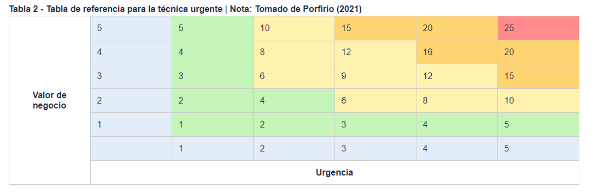

Luego se consideran los requerimientos de mayor prioridad que están en el sector de color rojo, luego los de color naranja, luego los de color amarillo y, por último, los requerimientos del sector de color verde. Para entender mejor este estilo de priorización observar el siguiente ejemplo:

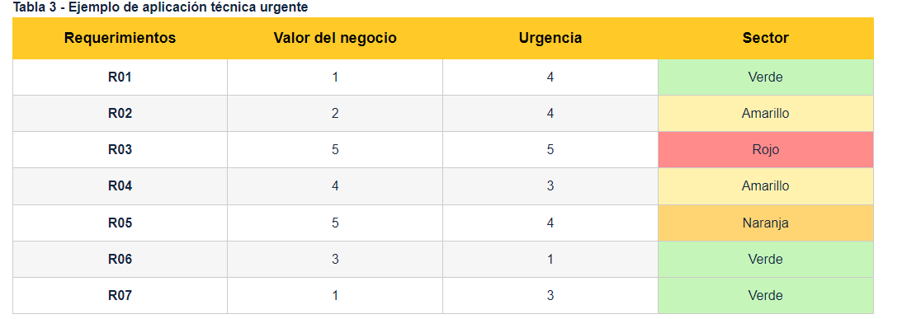

Al realizar la multiplicación de los valores de negocio y el valor de la urgencia se puede establecer en qué sector se encuentra cada requerimiento, tomando en cuenta los valores del ejemplo de la tabla anterior se puede concluir que el primer requerimiento a abordar sería el R03 que está en el sector de color rojo, luego el requerimiento R05 que está en el sector de color naranja y así sucesivamente.

**Técnica MoSCoW**

Los requerimientos son priorizados utilizando el siguiente orden: primero los que tienen etiqueta **M**, luego los requerimientos con etiqueta **S**, después aquellos con **C** y, finalmente, los etiquetados como **W.**

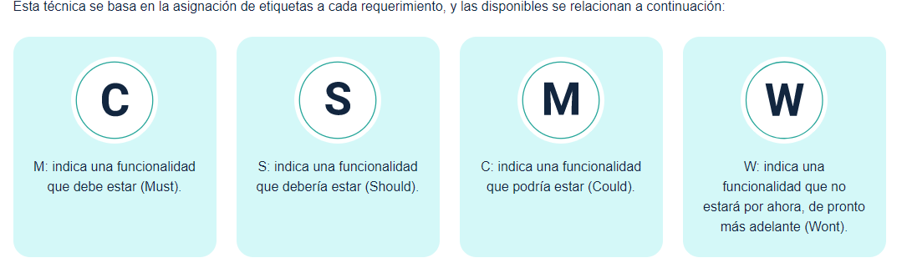

Esta técnica requiere de un proceso de consenso sobre el significado de cada una de las etiquetas asignables a cada requerimiento. Los requisitos de tipo **M** son aquellos obligatorios y que, de no ser abordados, implicaría directamente el fracaso; es importante entonces acordar qué se puede entregar y que sea útil, adicionalmente deben formar parte de un conjunto coherente, ya que si, sencillamente se seleccionan todos los requerimientos de tipo **M**, automáticamente todos se transforman en requerimientos de tipo **M** y se pierde la dinámica de la técnica.

Normalmente el proceso de desarrollo de software es iterativo e incremental por lo que dependiendo del momento en que se encuentre un requerimiento, que ahora puede ser **W**, en la siguiente iteración puede asumir un valor de **M.**

**Juicio de expertos**

**Matriz de priorización**

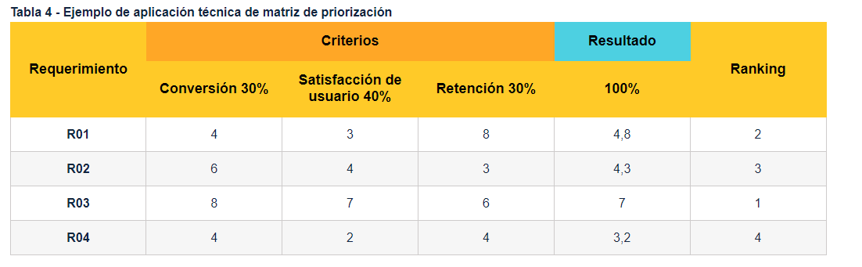

Suponiendo las dimensiones de conversión con un peso porcentual del 30%, la satisfacción del cliente con un peso porcentual del 40% y la retención de clientes con peso porcentual del 30%, cada uno de los requerimientos (R01-R04) son evaluados en una escala de 0 a 10, a los cuales se les aplica el cálculo de acuerdo con el valor porcentual de cada dimensión evaluada y el resultado se obtendría de la sumatoria de los valores parciales de cada dimensión, con lo cual los mayores valores totales obtenidos serán priorizados sobre los de menor valor.

Esta técnica sigue siendo muy subjetiva al igual que la técnica de juicio de expertos, aunque quedan claros cuáles son los criterios de evaluación utilizados para determinar la prioridad de los requisitos.

**Matriz de trazabilidad**

Cada organización es responsable de adaptar la matriz de correlación a sus necesidades particulares; en la siguiente figura se propone el contenido base de una matriz de correlación dividida por secciones.

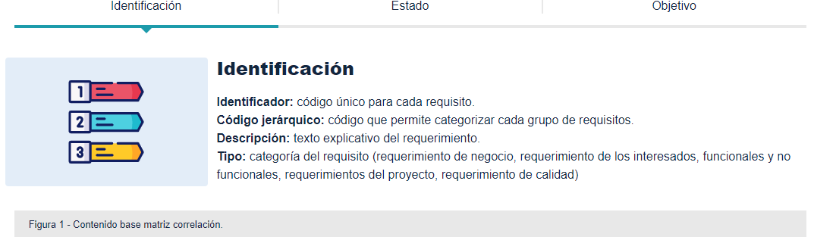

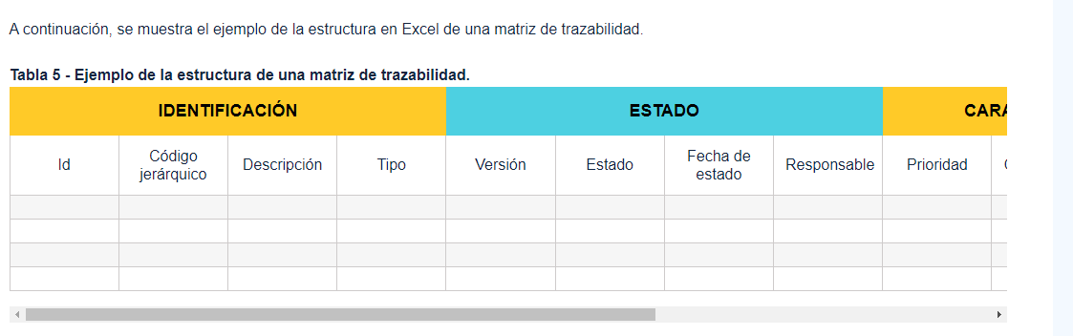

Al construir una matriz de trazabilidad se deben usar los campos que se consideren útiles para el proyecto, pues no todos los proyectos son iguales y la estructura definida para uno puede no resultar conveniente para otro proyecto. **Cuando se usa, esta matriz debe permanecer actualizada a lo largo del ciclo de vida de construcción del proyecto.**

**Descomposición funcional**

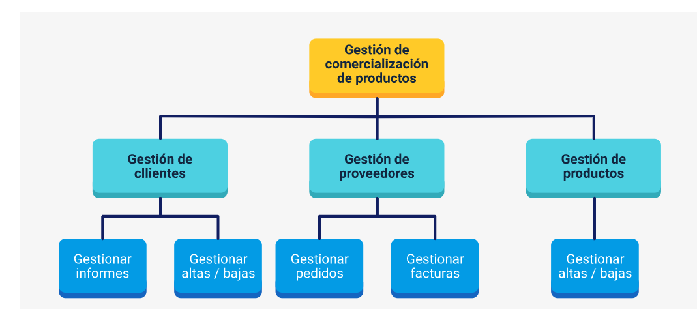

**Especificación de requisitos**

**Estándar IEEE 830**

**Infografía - Estándar IEEE 830**

La siguiente tabla muestra la estructura base de un documento SRS, indicando cuáles son los apartados principales.

1. Introducción
   1. Propósito
   2. Ámbito del sistema
   3. Definiciones, Acrónimos y Abreviaturas
   4. Referencias

1. Descripción general
   1. Perspectiva del producto
   2. Funciones del producto
   3. Características de los usuarios
   4. Restricciones
   5. Suposiciones y dependencias

1. Requerimientos específicos
   1. Interfaz
   2. Requisitos funcionales
   3. Requerimientos no funcionales
   4. Otros requisitos

1. Apéndices

Tabla 6 - Estructura base de un documento SRS.

Ahora se deben revisar algunos ejemplos que se presentan sobre el diligenciamiento del formato SRS:

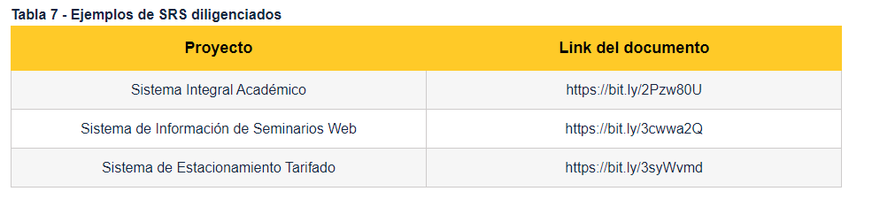

**Estándar IEEE 29148:2018**

Este estándar reemplaza los estándares IEEE 830, IEE 1233, IEEE 1362, y contiene disposiciones para los procesos y productos relacionados con la ingeniería de requisitos para sistemas, productos y servicios de software a lo largo del ciclo de vida (Penzenstadler, 2021).

Además, define la construcción de un buen requisito, proporciona atributos y características de los requisitos, y analiza la aplicación iterativa y recursiva del proceso de requisitos a lo largo del ciclo de vida. También proporciona orientación adicional en la aplicación de procesos de ingeniería y gestión de requerimientos relacionados con la ingeniería de requisitos al tiempo que define los elementos de información aplicables a la ingeniería de requisitos y su contenido

El estándar IEEE 29148:2018 está estructurado de la siguiente forma:

* Introducción, resumen y tabla de contenido.
* Propósito, alcance del estándar, generalidades.
* Explicación de los otros estándares que lo conforman.
* Referencias a normas que lo conforman.
* Clarificación de la terminología, lo que es muy valioso para cuando se quiere establecer nuevos. procesos de ingeniería de requerimientos en una empresa.
* Clarificación de los conceptos y procesos.
* Explicación y contenido de los ítems de información que vienen a través de la especificación de requerimientos o que debemos considerar incluir en la especificación de requerimientos.
* Anexos adicionales para mayor detalle.

Esta norma propone un listado de requerimientos mínimos los cuales son la base de la especificación de requerimientos; en ese sentido se proponen los siguientes tipos de requerimientos del sistema:

* Requerimientos funcionales: representan necesidades de los interesados del software.
* Requerimientos de usabilidad: requerimientos que son utilizados directamente por los involucrados en la solución (requerimientos de uso).
* Requerimientos de desempeño: disponibilidad de servicios y procesos transaccionales.
* Interfaces del sistema: interacción entre personas con el software.
* Operaciones del sistema.
* Modos y estados del sistema.
* Características físicas (hardware).
* Condiciones del ambiente (operativas y operacionales).
* Seguridad del sistema.
* Manejo de la información.
* Políticas y regulación: normas y estándares que fundamenta el software.
* Ciclo de vida del sistema: establece las etapas y duración del desarrollo y uso en producción.

**La especificación de requisitos a través de marcos de trabajo ágiles**

Los marcos de trabajo ágiles promueven la comunicación oral sobre la documentación exhaustiva en la mayoría de los procesos del ciclo de vida, particularmente en los procesos de identificación de necesidades y diseño. Sin embargo, uno de los artefactos presentes para el modelado de requerimientos son las historias de usuario.

Las historias de usuario son una explicación general e informal de una función del software escrita desde la perspectiva del usuario final o cliente. Permiten describir de una manera muy breve un requerimiento, estimar prioridades, alcance y tiempo de realización (Rivadeneira, 2014). En la siguiente tabla, se puede observar la estructura base de un documento de historia de usuario.

**Estructura base de un documento de historia de usuario | Nota: Tomado de Rivadeneira (2014)** 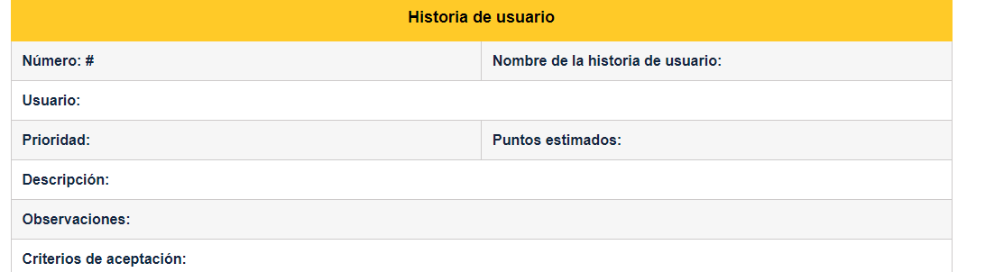

Las historias de usuario tienen varios beneficios respecto a otros instrumentos de redacción de requerimientos, entre los cuales se pueden listar:

* Las historias de usuario se centran en solucionar problemas a usuarios reales.
* Las historias de usuario permiten la colaboración, ya que como su descripción es corta se necesita que el equipo colabore para decidir cómo dar solución a la historia para cumplir con la necesidad expresada por el usuario.
* Las historias impulsan la creatividad, ya que fomentan que el equipo piense de forma crítica y creativa sobre cómo solucionar de la mejor manera el objetivo.
* Las historias de usuario motivan, pensar en la mejor solución para una problemática particular representan retos y pequeñas victorias para el equipo.

**Scrum y la especificación de requisitos**

El marco de trabajo **Scrum** está soportado en un proceso de construcción iterativo e incremental evolutivo, en el que se identifican tres roles principales: el equipo de trabajo (team) conformado por los desarrolladores, diseñadores, personal de calidad y de infraestructura requerido para la construcción del producto de software; el **scrum master** que realizan funciones parecidas a las de un director de proyecto, pero más enfocados en garantizar que el equipo de trabajo tenga todas las herramientas y recursos necesarios para el desarrollo de su trabajo; y, finalmente, el dueño del producto (product owner) que se convierte en un representante del cliente y quien es el único encargado de la gestión de requisitos del proyecto (ScrumStudy, 2021).

Al inicio de cada sprint se realiza el proceso de planeación que involucra principalmente tres tareas:

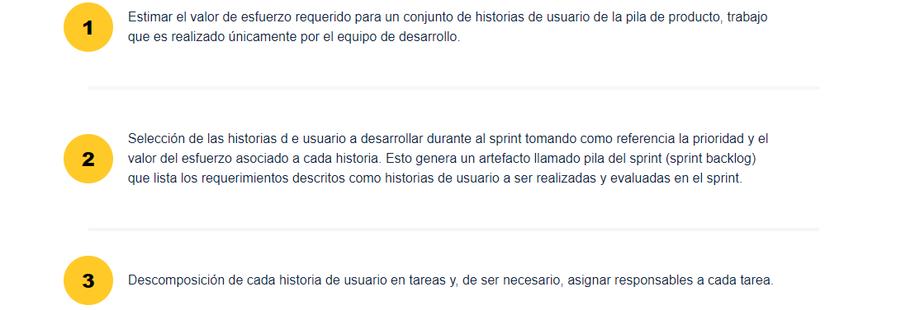

A continuación, se expone una figura en la que se representan los artefactos generados dentro del marco de trabajo Scrum y que permiten la gestión de los requisitos y el evento desde el cual se construye inicialmente.

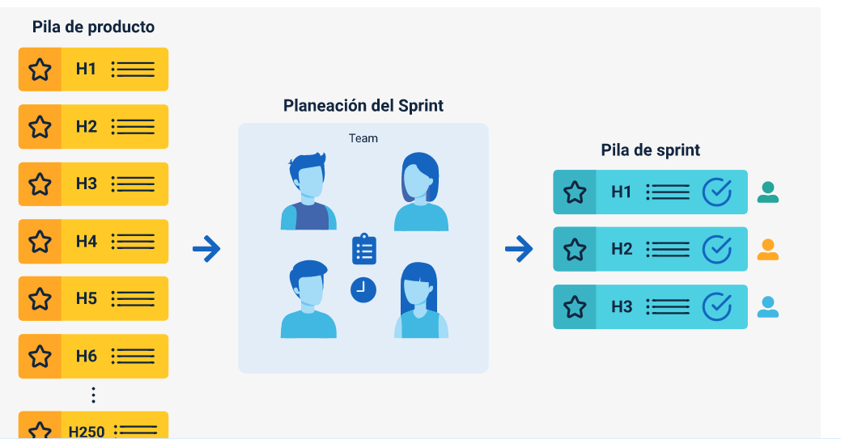**Kanban y la especificación de requisitos**

Kanban en la industria del software se basa en cuatro principios fundamentales:

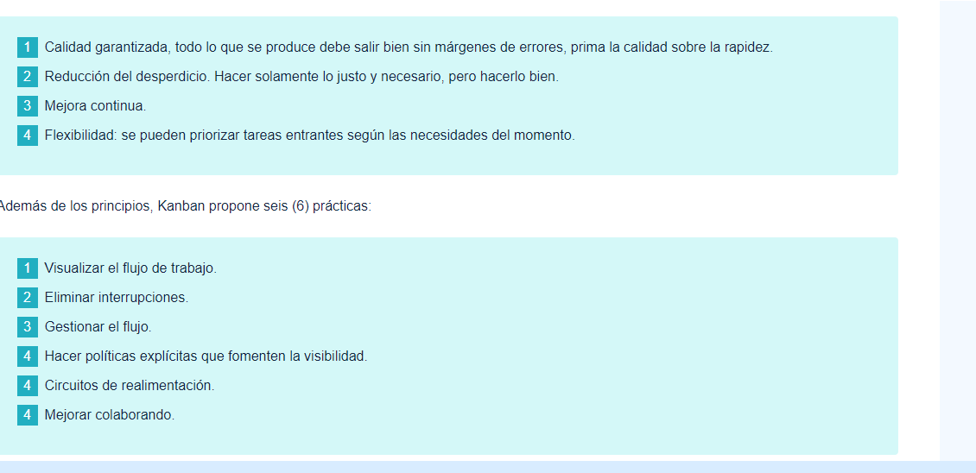

Normalmente el tablero tiene **tres secciones** que representan el estado de cada una de las tareas: **por hacer, en proceso, hecho.**

Cada equipo de trabajo puede realizar un mapeo más detallado de su proceso y agregar tanta sección como considere pertinente, como se muestra en la siguiente figura.

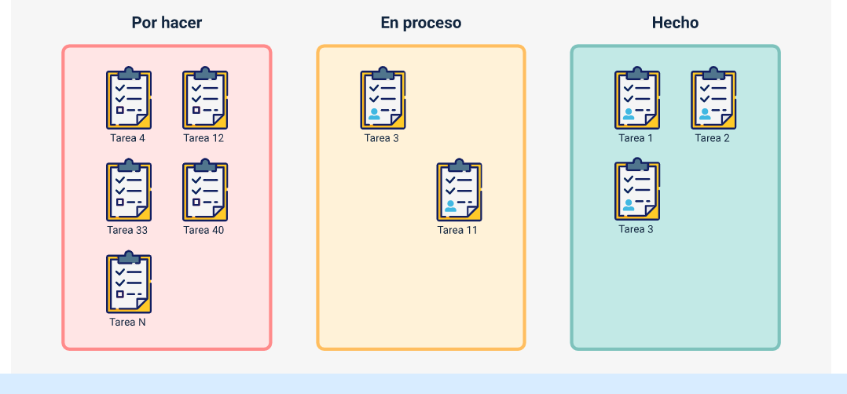

**CONTENIDO**

1. **INTRODUCCION**. 1
2. **PROPOSITO**  2
3. **ALCANCE** 2
4. **DESCRIPCIÓN DE LOS REQUERIMIENTOS FUNCIONALES** 3
   1. Tipos de requisitos funcionales…………………………… 3
   2. Creación requisitos funcionales……………………………… 4
   3. Ejemplos requisitos funcionales……………………………… 4
5. **DESCRIPCIÓN DE LOS REQUERIMIENTOS NO FUNCIONALES**…. 5
6. Categorías no funcionales

### Requerimientos de rendimiento…………………………………6

* 1. Los requerimientos de seguridad…………………………………6

### 6.3 Requerimientos de calidad………………………………… 6

## ****Técnicas de licitación de requisitos no funcionales**. 7**

* 1. Técnicas de análisis de requisitos 7
  2. Técnicas para analizar requerimientos de software 8
     1. Descomposición funcional
     2. Especificación vía Sentencias Textuales
     3. Modelado del proceso
     4. Modelo de dominio
     5. casos de uso
     6. Checklists
     7. Inspeccion

**8. Priorización de requisitos**

8.1 Técnica de puntos de historia y valor del negocio

8.2 Técnica MoSCoW..................................................................

8.3 Matriz de priorización

**9. Descomposición funcional**